Собрание представителей
сельского поселения Воскресенка
муниципального района Волжский

Самарской области
ЧЕТВЕРТОГО СОЗЫВА

РЕШЕНИЕ

от 12 ноября 2021 г. № 80/27

О внесении изменений в Правила землепользования и застройки сельского поселения Воскресенка муниципального района Волжский Самарской области

В соответствии со статьей 33 Градостроительного кодекса Российской Федерации, пунктом 20 части 1, частью 3 статьи 14 Федерального закона
от 06.10.2003 № 131-ФЗ «Об общих принципах организации местного самоуправления в Российской Федерации», с учетом заключения о результатах публичных слушаний по проекту изменений в Правила землепользования и застройки сельского поселения Воскресенка муниципального района ВолжскийСамарской области от 02.11.2021, опубликованное в газете «Волжская Новь» от 03.11.2021 №85, Собрание представителей сельского поселения Воскресенка муниципального района Волжский Самарской области решило:
1. Внести изменения в Карту градостроительного зонирования сельского поселения Воскресенка муниципального района Волжский Самарской области (М 1:25 000), входящуюв состав Правил землепользования и застройки сельского поселения Воскресенка муниципального района ВолжскийСамарской области, утвержденных решением Собрания представителей сельского поселения Воскресенка муниципального района Волжский Самарской области от 25.12.2013 № 224/75, согласно приложению к настоящему решению.
2. Официально опубликовать настоящее решение в газете «Волжская новь» в течение десяти дней со дня его принятия.
3. Настоящее решение вступает в силу со дня его официального опубликования.

Глава сельского поселения Воскресенка

муниципального района Волжский

Самарской области Л.П. Рейн

Председатель Собрания представителей

сельского поселения Воскресенка
муниципального района Волжский
Самарской области Н.П. Еременко

Приложение
к решению Собрания
представителей сельского
поселения Воскресенка
муниципального района
Волжский Самарской области
от 12.11.2021г. № 80/27

Изменения
в Карту градостроительного зонирования сельского поселения Воскресенка муниципального района Волжский Самарской области (М 1:25000)

Карта градостроительного  зонирования (фрагмент) | Карта градостроительного  зонирования  (фрагмент в редакции изменений)
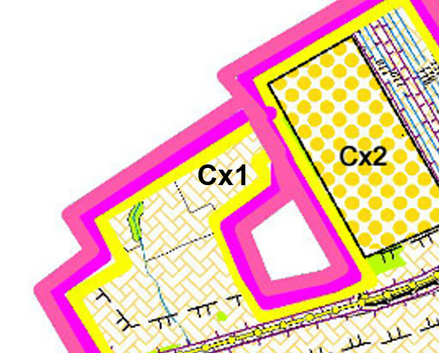 | 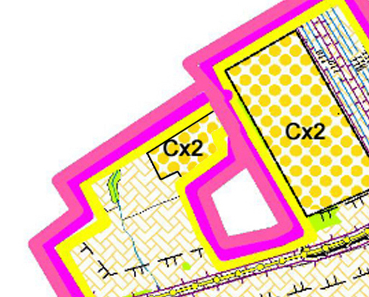

- изменения территориального зонирования земельного участка, с кадастровым номером 63:17:0508001:336, площадью 50 000 кв.м, расположенного по адресу: Самарская область, Волжский район, с территориальной зоны Сх1 «Зона сельскохозяйственных угодий» на зону Сх2 «Зона, занятая объектами сельскохозяйственного назначения».

